Инструкция по печати

- Если форматка не пропечатывается из-за больших границ принтера (это можно обнаружить нажав «Файл» → «Предварительный просмотр»)

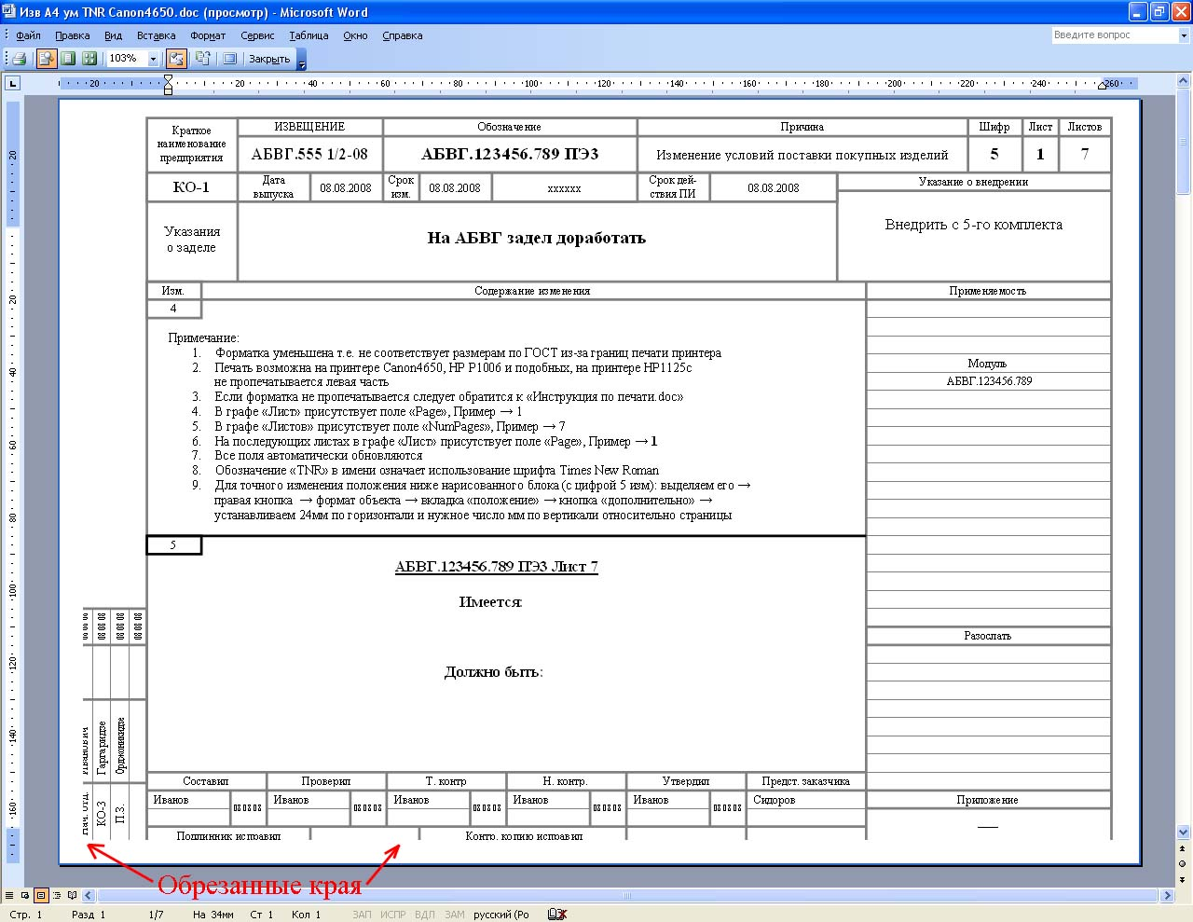

- Следует немного уменьшить блок: меню «Вид» → «Колонтитулы» → выделить блок → правая кнопка → формат объекта → вкладка «Размер»

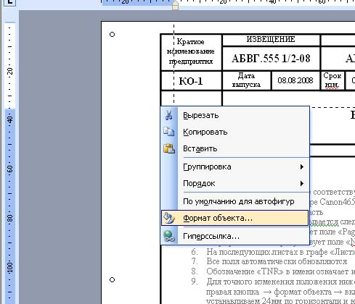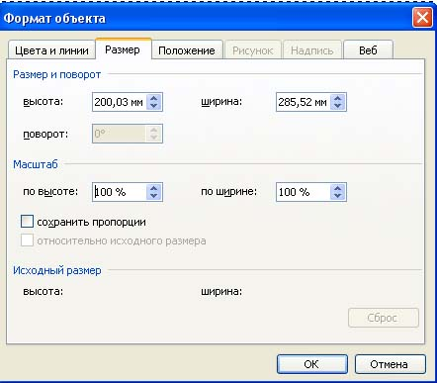

Уменьшить на несколько процентов масштаб по высоте и ширине

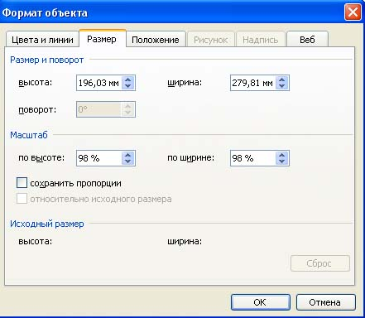

- Получим уменьшенный блок

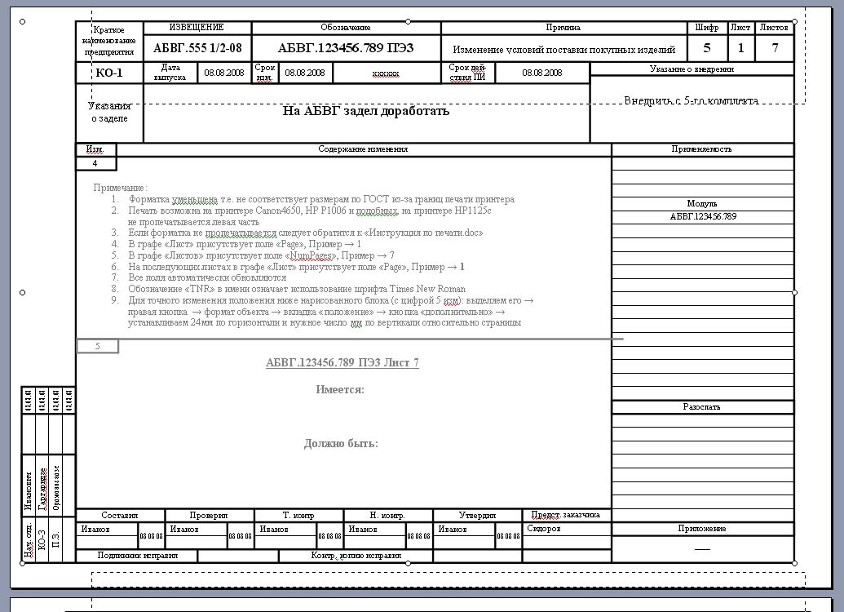

- Выровняем блок относительно страницы: выделить блок → правая кнопка → формат объекта → вкладка «положение» → кнопка «дополнительно» → устанавливаем нужное число мм по горизонтали и нужное число мм по вертикали относительно страницы

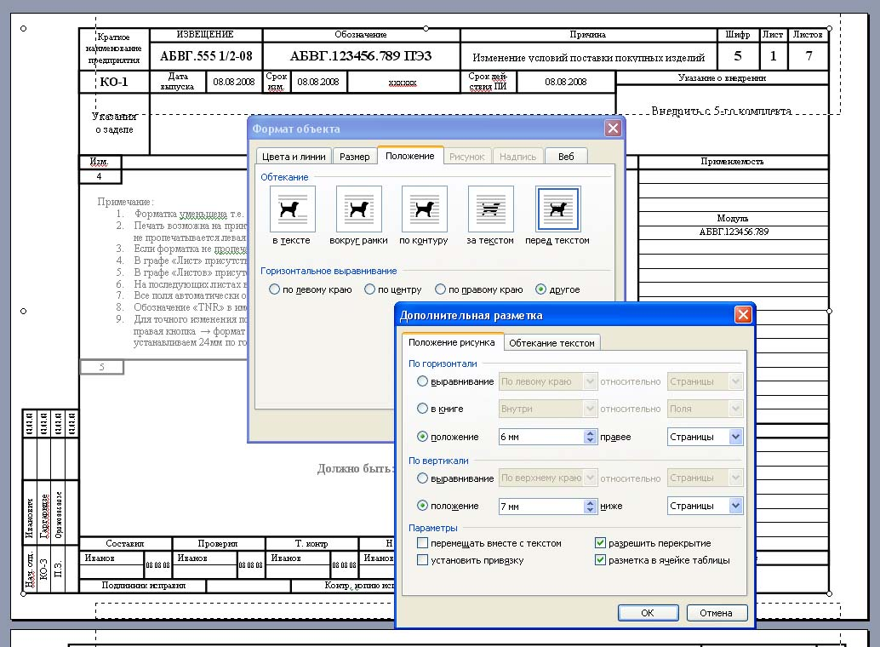

- Получим более менее ровное расположение блока

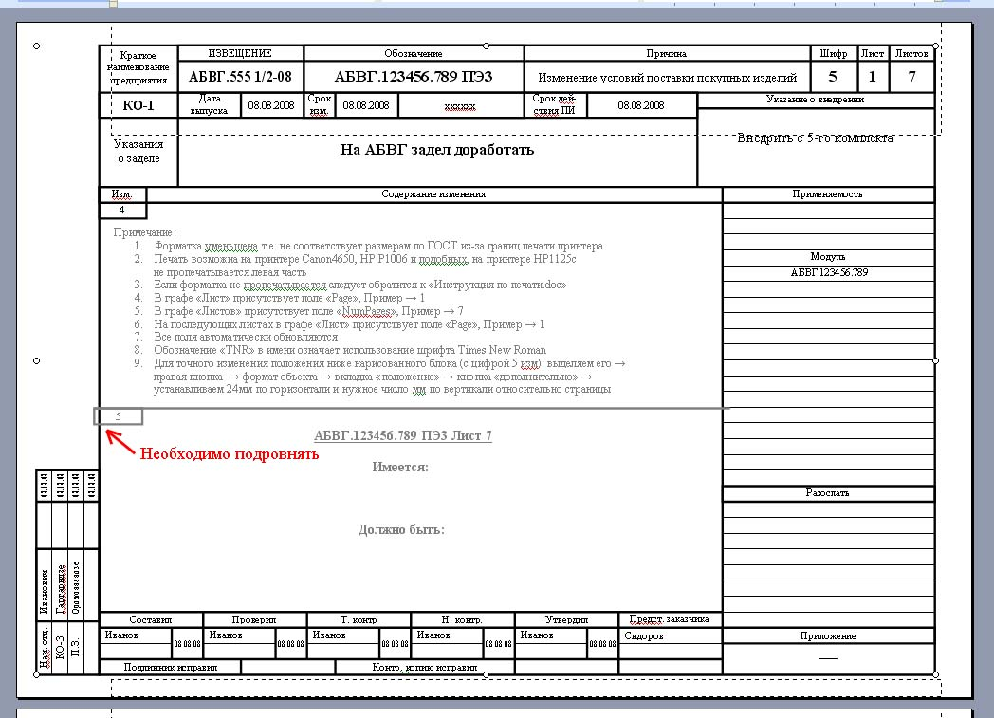

- Выйти из режима колонтитулов: меню «Вид» → «Колонтитулы», аналогичным образом подровняем и уменьшим блок с цифрой 5 (показан стрелкой на рис. выше и ниже)

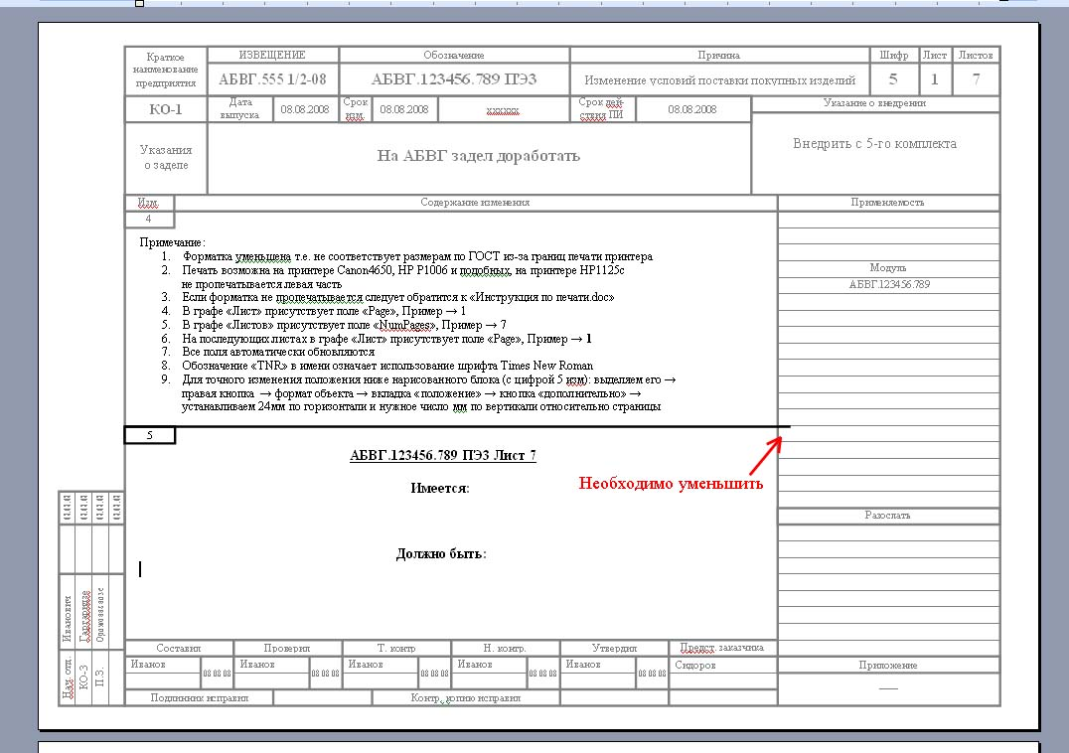

- Проверить помещается ли форматка в границы печати принтера: меню «Файл» → «Предварительный просмотр»

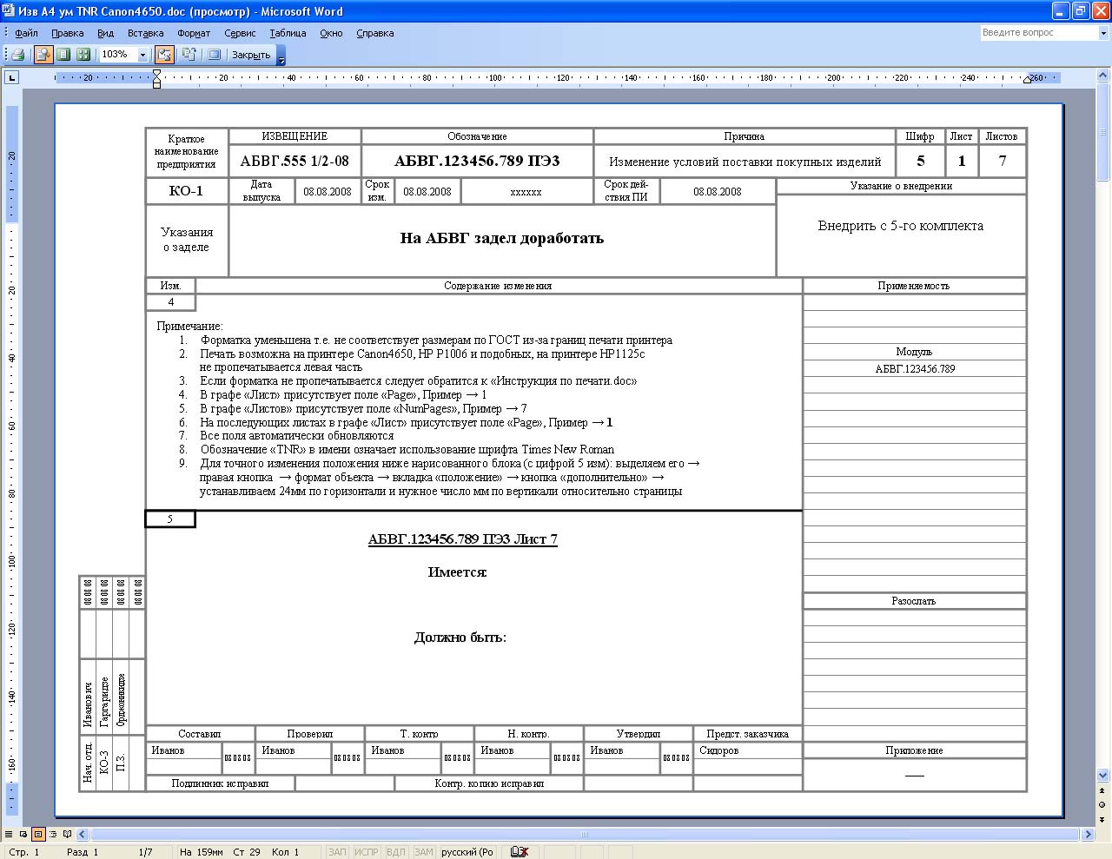

Если не помещается: выровнять блок форматки более точно либо повторить пункты 2…7

